# 面试官：Vue3.0的设计目标是什么？做了哪些优化

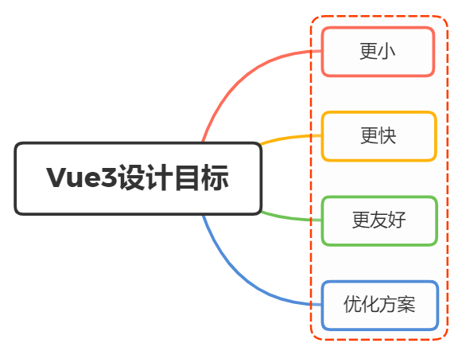

## 一、设计目标

不以解决实际业务痛点的更新都是耍流氓，下面我们来列举一下Vue3之前我们或许会面临的问题

* 随着功能的增长，复杂组件的代码变得越来越难以维护
* 缺少一种比较「干净」的在多个组件之间提取和复用逻辑的机制
* 类型推断不够友好
* bundle的时间太久了

而 Vue3 经过长达两三年时间的筹备，做了哪些事情？

我们从结果反推

* 更小
* 更快
* TypeScript支持
* API设计一致性
* 提高自身可维护性
* 开放更多底层功能

一句话概述，就是更小更快更友好了

### 更小

Vue3移除一些不常用的 API

引入tree-shaking，可以将无用模块“剪辑”，仅打包需要的，使打包的整体体积变小了

### 更快

主要体现在编译方面：

* diff算法优化
* 静态提升
* 事件监听缓存
* SSR优化

下篇文章我们会进一步介绍

### 更友好

vue3在兼顾vue2的options API的同时还推出了composition API，大大增加了代码的逻辑组织和代码复用能力

这里代码简单演示下：

存在一个获取鼠标位置的函数

import { toRefs, reactive } from 'vue';  
function useMouse(){  
 const state = reactive({x:0,y:0});  
 const update = e=>{  
 state.x = e.pageX;  
 state.y = e.pageY;  
 }  
 onMounted(()=>{  
 window.addEventListener('mousemove',update);  
 })  
 onUnmounted(()=>{  
 window.removeEventListener('mousemove',update);  
 })  
  
 return toRefs(state);  
}

我们只需要调用这个函数，即可获取x、y的坐标，完全不用关注实现过程

试想一下，如果很多类似的第三方库，我们只需要调用即可，不必关注实现过程，开发效率大大提高

同时，VUE3是基于typescipt编写的，可以享受到自动的类型定义提示

## 三、优化方案

vue3从很多层面都做了优化，可以分成三个方面：

* 源码
* 性能
* 语法 API

### 源码

源码可以从两个层面展开：

* 源码管理
* TypeScript

#### 源码管理

vue3整个源码是通过 monorepo的方式维护的，根据功能将不同的模块拆分到packages目录下面不同的子目录中

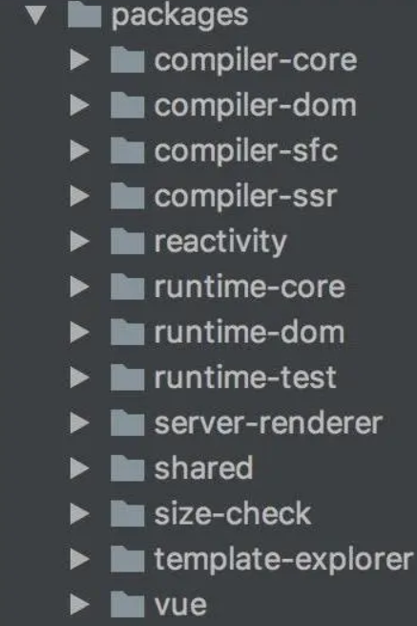

这样使得模块拆分更细化，职责划分更明确，模块之间的依赖关系也更加明确，开发人员也更容易阅读、理解和更改所有模块源码，提高代码的可维护性

另外一些 package（比如 reactivity 响应式库）是可以独立于 Vue 使用的，这样用户如果只想使用 Vue3的响应式能力，可以单独依赖这个响应式库而不用去依赖整个 Vue

#### TypeScript

Vue3是基于typeScript编写的，提供了更好的类型检查，能支持复杂的类型推导

### 性能

vue3是从什么哪些方面对性能进行进一步优化呢？

* 体积优化
* 编译优化
* 数据劫持优化

这里讲述数据劫持：

在vue2中，数据劫持是通过Object.defineProperty，这个 API 有一些缺陷，并不能检测对象属性的添加和删除

Object.defineProperty(data, 'a',{  
 get(){  
 // track  
 },  
 set(){  
 // trigger  
 }  
})

尽管Vue为了解决这个问题提供了 set和delete实例方法，但是对于用户来说，还是增加了一定的心智负担

同时在面对嵌套层级比较深的情况下，就存在性能问题

default {  
 data: {  
 a: {  
 b: {  
 c: {  
 d: 1  
 }  
 }  
 }  
 }  
}

相比之下，vue3是通过proxy监听整个对象，那么对于删除还是监听当然也能监听到

同时Proxy 并不能监听到内部深层次的对象变化，而 Vue3 的处理方式是在getter 中去递归响应式，这样的好处是真正访问到的内部对象才会变成响应式，而不是无脑递归

### 语法 API

这里当然说的就是composition API，其两大显著的优化：

* 优化逻辑组织
* 优化逻辑复用

#### 逻辑组织

一张图，我们可以很直观地感受到 Composition API在逻辑组织方面的优势

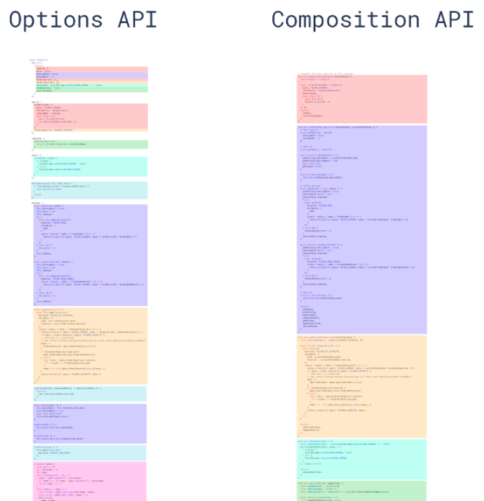

相同功能的代码编写在一块，而不像options API那样，各个功能的代码混成一块

#### 逻辑复用

在vue2中，我们是通过mixin实现功能混合，如果多个mixin混合，会存在两个非常明显的问题：命名冲突和数据来源不清晰

而通过composition这种形式，可以将一些复用的代码抽离出来作为一个函数，只要的使用的地方直接进行调用即可

同样是上文的获取鼠标位置的例子

import { toRefs, reactive, onUnmounted, onMounted } from 'vue';  
function useMouse(){  
 const state = reactive({x:0,y:0});  
 const update = e=>{  
 state.x = e.pageX;  
 state.y = e.pageY;  
 }  
 onMounted(()=>{  
 window.addEventListener('mousemove',update);  
 })  
 onUnmounted(()=>{  
 window.removeEventListener('mousemove',update);  
 })  
  
 return toRefs(state);  
}

组件使用

import useMousePosition from './mouse'  
export default {  
 setup() {  
 const { x, y } = useMousePosition()  
 return { x, y }  
 }  
}

可以看到，整个数据来源清晰了，即使去编写更多的hook函数，也不会出现命名冲突的问题

## 参考文献

* https://juejin.cn/post/6850418112878575629#heading-5
* https://vue3js.cn/docs/zh